Rendelés állapotok
A rendelések tételeiről, állapotáról a Rendelések → Vevői → Rendelésállapotok menüpontban található aktuális információ, rendelés állapotonként listázva.
A rendszer a rendelések teljesíthetőségi állapotát a rendeléshez tartozó (virtuális) raktárban levő termékek alapján határozza meg:
- Nyitva
A rendelés állapota Nyitva marad, amíg a raktárban nincs elegendő termék a rendelés teljesítéséhez szükséges mennyiségből.
A Rendelés raktármozgás menüpont alatt lehet a nyitott rendelésekhez terméket adni.
- Részteljesíthető
Ha a rendeléshez tartozó raktárban már van valamennyi termék, de kevesebb, mint amennyi a megrendelés teljesítéséhez szükséges lenne, akkor az állapot Részteljesíthető-re változik.
A Rendszerbeállításokban kell engedélyezni a Felhasználható rendelés bizonylatok listája mezőben, hogy számlázáskor a részteljesíthető rendelések is listázásra kerüljenek.
  - Részteljesítés
A rendszer bármennyi és bármilyen mértékű részteljesítést kezel egy vevői rendeléshez. A vevői rendelés a részteljesítések miatt nem kerül automatikusan lezárásra, egészen addig nyitott állapotban marad, ameddig nincs minden tétele számlázva vagy szállítólevére helyezve. A részteljesítések alkalmával számlázott termékek mennyisége természetesen már nem számít bele a még szállítandó termékek mennyiségébe, a rendszer pontosan tudja, hogy egy-egy rendelésből mit szállítottunk már le és még mit kell szállítani.
- Teljesíthető
Ha a rendeléshez tartozó raktárban a megrendelés teljesítéséhez szükséges mennyiségű termék van, akkor az állapot Teljesíthető-re változik.
- Teljesítve
Ha a rendeléshez tartozó termékek számlázásra (vagy szállítólevélre) kerülnek, akkor az állapota „Teljesítve” lesz.
Fontos, hogy számla/szállítólevél készítés esetén kizárólag a Vevői rendelés gomb használatával a bizonylatra került termékek teljesítik a megrendelést, a Termék raktárból gomb csak kiveszi a rendelés raktárból a terméket teljesítés nélkül (pl. ha másik vevőnek kerül értékesítésre a termék, ami majd pótolva lesz).

Rendelés állapot listák tartalma
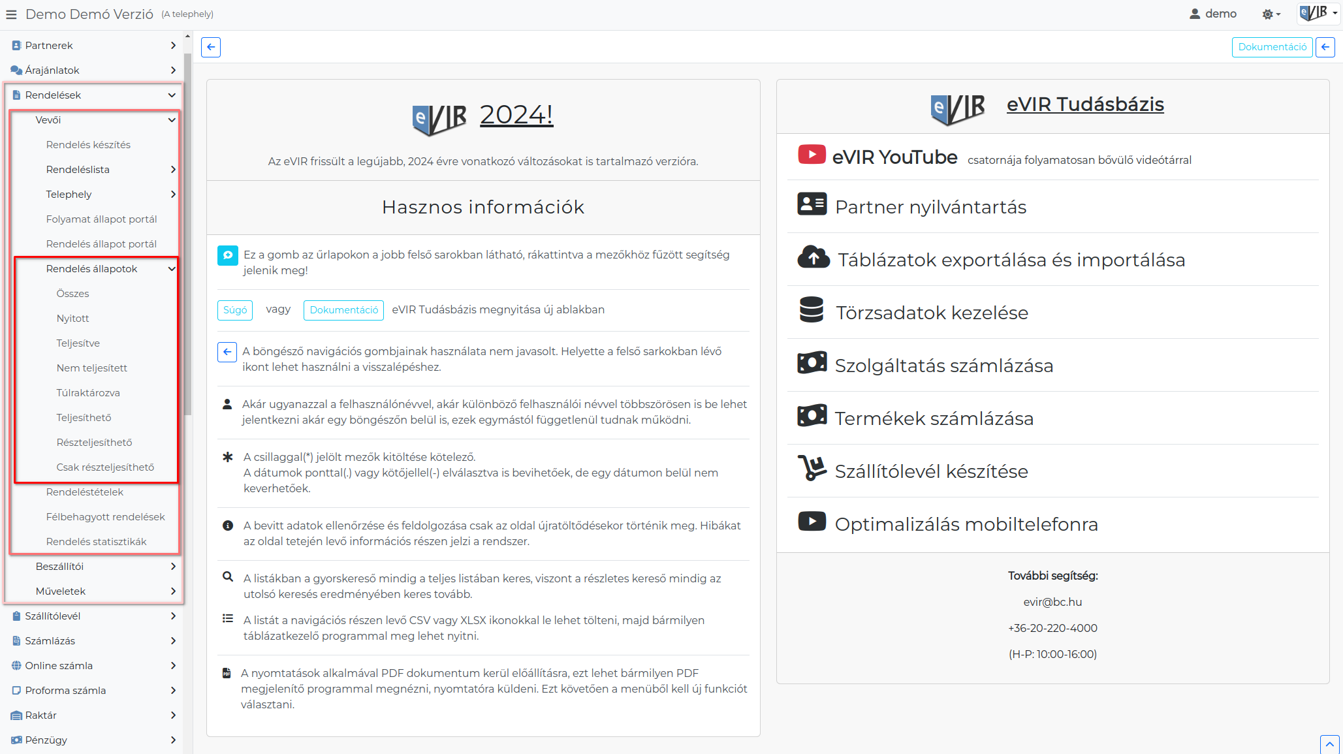
A négyféle rendelés állapotot különféle listákban kérhetjük le.
- Összes: Minden vevői rendelést tartalmaz.
- Nyitott: Csak nyitott, nem teljesíthető rendelések.
- Teljesítve: Csak a teljesített rendelések.
- Nem teljesített: Teljesíthető, részteljesíthető és nyitott rendeléseket tartalmazza.
- Túlraktározva: Teljesített rendelések, a rendelés bizonylat tételeinél nagyobb virtuális raktárkészlettel.
- Teljesíthető: Teljesíthető rendelések.
- Részteljesíthető: Teljesíthető és részteljesíthető rendeléseket is tartalmazza.
- Csak részteljesíthető: Csak részteljesíthető rendelések.

Kapcsolódó oldalak:
- Vevői rendelés
- Szállítói rendelés
- Logisztikai műveletek
- Rendelés raktármozgás
- Rendelés áttekintő
- Berendelés generálás

